24€

**\*FORMULE DEJEUNER**

**Entrée + Plat + Dessert**

**(au choix parmi les * de la Carte Brasserie)**



**Carte Brasserie**

**(*au choix dans la formule déjeuner)**

**Entrées :**

**\*Velouté ou Gaspacho du moment :11€**

**\*Assiette 3 huîtres :7.50€**

**\*Verrine avocat et saumon fumé : 13€**

**Plats :**

**Crevettes thaï : 16€**

**\*Poisson du jour : 14€**

**\*Plat mijoté à l’ancienne : 13€**

**Garnitures :**

**\*Pommes de terre grenailles**

**\*Haricots verts au beurre**

**\*Ecrasé du moment**

**Desserts :**

**\*Dessert du jour : 8€**

**\*Teurgoule : 6€**

**\*Profiteroles : 8€**

**\*Café glacé : 8€**

**(Valable midi et soir, hors samedi soir et jours fériés)**



**Tous nos plats sont faits maison à partir de produits frais, de saison,et principalement locaux**

**Liste des allergènes disponible sur demande /l’abus d’alcool est dangereux pour la santé**

**Prix nets en euros, service compris**

**MENU ENFANT (- de 12ans) 17€**

**Poisson du jour ou viande du jour ou burger poulet**

**Accompagné de pommes de terre grenailles ou haricots verts au beurre**

**ou écrasé du moment**

**+**

**Sorbets 2 parfums + sirop à l’eau ou jus de fruits**

**ASSIETTE à PARTAGER 25€**

**Petit camembert rôti, saumon fumé maison et charcuteries**

**MENU LA CALYPSO**

47€

**Entrée + Plat + Dessert**

**+8€ supplément trio des fromages Normands**

**+8€ supplément dessert à la carte**

**ENTREES**

**Escalope de Foie Gras et sa crème de morilles aux herbes**

**ou**

**Tartare de thon au sésame et à la menthe, shiitakes au soja**

**PLATS**

**Médaillons de lotte et leur risotto au citron vert, sauce citronnée**

**ou**

**Gambas & leurs spaghetti au curry thaï**

**ou**

**Filet de bœuf rôti, farci au thym & son crémeux de champignons**

**DESSERTS**

**Sélection de mignardises :** 5 pièces

**ou**

**Le sablé breton, textures de fraises,**

**crème légère à la vanille de Madagascar**

**Si vous souhaitez que l’on accorde votre repas avec nos vins**

**2 verres de vin de 10cl : 23€ / 3 verres de vin de 10cl: 30€** /  **4 verres de vin de 10cl: 40€**

**PLATEAUX DE FRUITS DE MER**

**SUIVANT VOS ENVIES**

**Vous choisissez et l’on vous prépare votre plateau**

**\*Demi-Homard bleu : prix selon le cours**

**A commander 24h à l’avance**

**\*Gambas royales 4 pièces : 16€**



**\* Crevettes roses 6 pièces : 9€**

**\*Crevettes grises (200gr) : 10€**

**\*Saumon fumé maison (200gr) : 15€**

**\* Huîtres n°2 Tatihou :**

**6 pièces : 17€**

**9 pièces : 21.60€**

**12 pièces : 28€**

**\* Bulots cuisinés (300gr) : 10.50€**

**\*Pinces de tourteau 4 pièces : 12€**

**\* Langoustines :**

**6 pièces : 18€**

**9 pièces : 30€**

**13 pièces : 40€**

**Servi avec sauce cocktail, mayonnaise, aïoli maison, vinaigre à l’échalote, citrons verts et jaunes, beurres doux et demi-sel**

**NOS ENTREES à LA CARTE**

**Escalope de Foie Gras & sa crème de morilles aux herbes : 23€**

**Tartare de thon au sésame et à la menthe, shiitakes au soja : 22€**

**Huîtres chaudes ou froides & sa gelée de Noilly Prat, ciboulette** : **20.00€**

**Végétarien : Douceur végétale aux légumes de saison :19€**

**NOS PLATS à LA CARTE**

**Médaillons de Lotte & leur risotto au citron vert, sauce citronnée : 25€**

**Gambas & leurs spaghetti au curry thaï : 27€**

**Filet de bœuf rôti, farci au thym & son crémeux de champignons : 28€**

***La spécialité de Guillaume :* Cœur de ris de veau français croustillant**

**(≃ 160/200gr)** et sa garniture au choix : **46€**

**Sole, façon meunière (500/600gr),** et sa garniture au choix : **50€**

(Préparée sur demande à la commande)

**Plat végétarien : risotto selon les légumes du marché** : **20€**

**NOS FROMAGES à LA CARTE**

**Trio de nos fromages Normands accompagné de ses fruits secs : 8€**

**NOS DESSERTS à LA CARTE**

**(Pour votre confort, la prise des desserts se fera en début de service)**

**Le Paris-Cabourg** **: 15€**

Ganache lactée au praliné, confit normand, caramel au beurre salé et glace vanille de Madagascar **BIO**

**Le sablé breton**, textures de fraises, crème légère à la vanille de Madagascar : **15€**

**Le baba au rhum,** brunoise d’ananas, crème à la chlorophylle et glace vanille : **16€**

**La crème chiboust au chocolat,** sorbet au lait ribot, croustillant groseilles et cacao : **15€**

**L’assiette de 3 sorbets maison (parfums selon la saison) ou glaces : 13€**

**Sélection de mignardises,** 5 pièces : **14€**

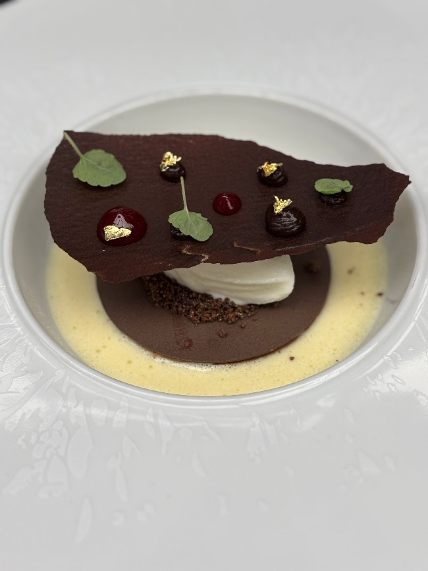**Le craquelin au spéculoos,** framboises au naturel, sorbet à la pomme verte : **16€**

**Les profiteroles : 15€**

Choux craquelin, glace vanille de Madagascar BIO, sauce chocolat

**Café ou thé gourmand (thé naturel de Lydi Gautier) : 17€**

Avec sélection de 5 mignardises

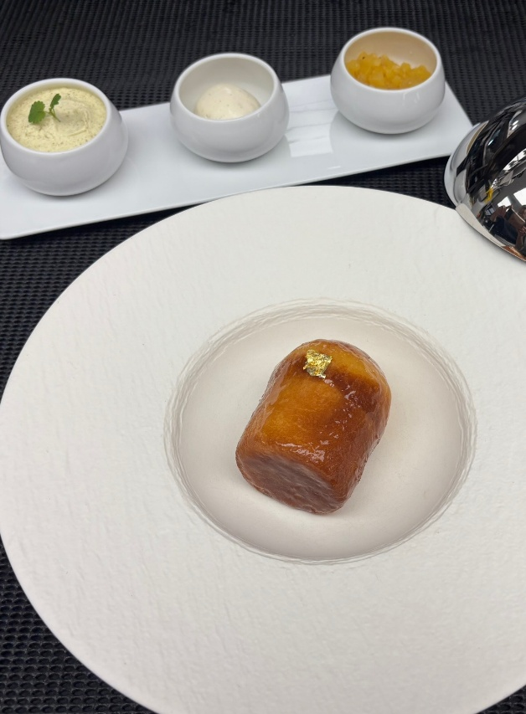

La crème chiboust au chocolat,

Sorbet au lait ribot,

Croustillant groseilles et cacao

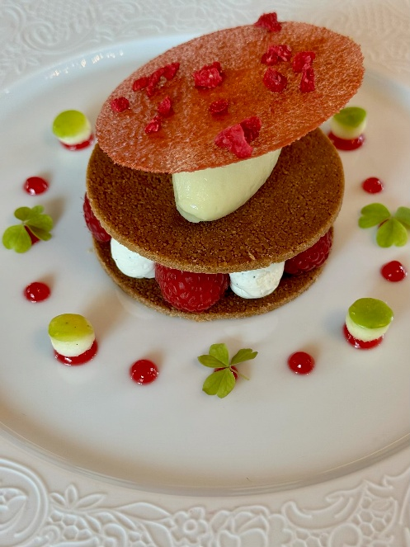

Le baba au rhum,

Brunoise d’ananas, crème à la chlorophylle

et glace vanille

Le craquelin au spéculoos, framboises au naturel, sorbet à la pomme verte

**MENU DES CHEFS**

110€

**Laissez-vous transporter en 6 temps, par le savoir-faire de notre Chef, Guillaume,**

**notre Chef pâtissier, Fabien**

**et de leurs brigades**

**MISE EN BOUCHE**

**ENTREE**

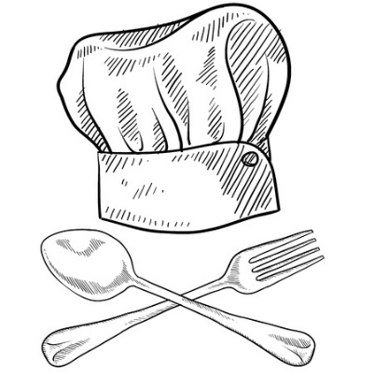**PLAT**

**TRIO DE NOS FROMAGES NORMANDS**

**ACCOMPAGNES DE LEURS FRUITS SECS**

**PRE DESSERT**

**DESSERT**

**Nos partenaires locaux ou de qualités**

**Les viandes et le chorizo Le Bailly à Caen**

**Les poissons, les crustacés et les coquillages du Terroir marin normand à Rouen**

**Les épices et condiments de Good Epices à Caen**

**Les œufs de la new ferme cocotte à Grangues**

**Les fruits et légumes du verger Saint Eustache à Soliers / Fraises de Varaville selon la saison**

**Morilles de Ri selon la saison**

**Le chocolat Valrhona**

**Cidre et jus de pommes maison Sassy**

**Côte de bourg Château Haut Mousseau Famille Briolais à Blaye**

**Quelques suggestions de notre Sommelière**

**Jus de pomme Sassy 33cl 5.50€ /Baux de Provence source de Rose Blood 35€ btl/**

**Côte de bourg château haut mousseau cuvée prestige 2019 34€ btl/**

**Saint Veran Côtes Chalonnaise 2022 45€ btl / Champagne Deutz Brut Classic 85€/btl**

**Tous nos plats sont faits maison à partir de produits frais, de saison, et principalement locaux**

**Liste des allergènes disponible sur demande /l’abus d’alcool est dangereux pour la santé**

**Prix nets en euros, service compris**